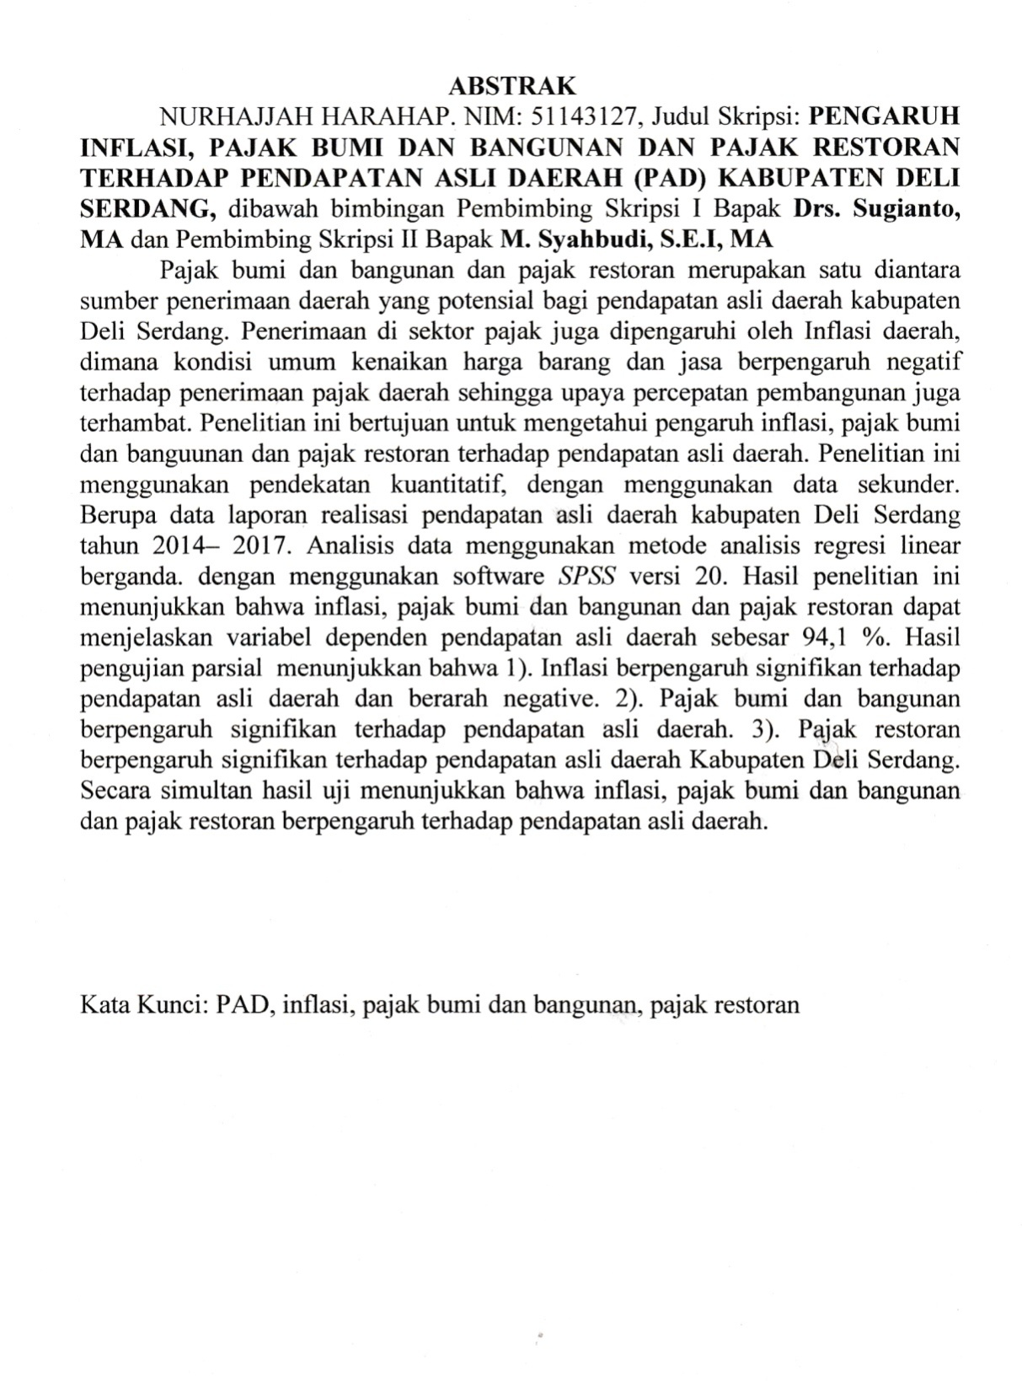
KATA PENGANTAR
Assalamu’alaikum warahmatullahi wabarakatuh
Puji syukur kehadirat ALLAH SWT yang telah melimpahkan rahmat, taufiq, dan hidayah NYA, sehingga penulis dapat menyelesaikan skripsi tentang “PENGARUH INFLASI, PAJAK BUMI DAN BANGUNAN DAN PAJAK RESTORAN TERHADAP PENDAPATAN ASLI DAERAH (PAD) KABUPATEN DELI SERDANG”
Adapun maksud dari penulisan skripsi ini adalah sebagai salah satu syarat untuk meraih gelar Strata Satu (S1) jurusan Akuntansi Syari’ah di Universitas Islam Negeri Sumatera Utara. Atas berkat bantuan dari berbagai pihak yang telah berkenan untuk memberikan segala yang dibutuhkan dalam penulisan proposal ini, pekenankanlah saya mengucapkan terimakasih kepada:
- Allah SWT yang telah memberikan kesempatan kepada saya untuk menyelesaikan penulisan skripsi ini.
- Bapak DR.Andri Soemitra, MA selaku dekan Fakultas Ekonomi dan Bisnis Islam terimakasih karena telah memberi kesempatan bagi penulis untuk mengikuti kegiatan perkuliahan di Fakultas Ekonomi dan Bisnis Islam Universitas Islam Negeri Sumatera Utara.
- Bapak Hendra Harmain, SE, Mpd selaku ketua jurusan akuntansi Fakultas Ekonomi dan Bisnis Islam Universitas Islam Negeri Sumatera Utara dalam penyusunan jadwal kuliah, sehingga saya bisa mengikuti perkuliahan dan sekaligus menulis proposal skripsi ini.
- Ibu Kamilah SE.Ak M.Si. Selaku sekretaris jurusan akuntansi syari’ah yang telah menyusun jadwal dan menhubungi mahasiswa akuntansi syari’ah.
- Bapak Drs. Sugianto, MA sebagai pembimbing skripsi I yang telah berkenan untuk terbuang waktunya dan sabar dalam membimbing saya dalam penyelesaian skripsi ini.
iv
- Bapak M. Syahbudi, MAsebagai pembimbing skripsi II yang telah bekenan bersedia berkurang waktu istirahatnya dan selalu sabar dalam membimbing saya dalam penyelesaikan skripsi ini.
- Segenap Bapak Ibu dosen Fakultas Ekonomi dan Bisnis Islam Universitas Islam Negeri Sumatera Utara
- Ayah saya yang selalu mendo’akan untuk kesuksesan saya dan memberikan dukungan baik moril dan materil selama perkuliahan saya dan juga selama penulisan skripsi ini.
- Ibu saya yang selalu mendo’akan untuk kesuksesan saya dan memberikan dukungan baik moril dan materil selama perkuliahan saya dan juga selama penulisan skripsi ini.
- Adik-adik saya yang selalu memotivasi dan memberi dukungan kepada saya.
- Muhammad Rais Siagian yang menjadi penyemangat, memberikan motivasi dan dukungan kepada saya untuk menyelesaikan skripsi ini.
- Sholehah Squad (Yuni,Laila,Zata,Hera) yang menjadi penyemangat disaat suka dan duka selama penusunan skripsi ini.
- Lili sapitri, Nurul Ramadhani Pauzi Harahap, Khaliza Rahmadani, Elvira Ika Yandini, Mayang Sari Nasution, Nur Azizah, Fatimah Azmi Nainggolan, Sofi Arika yang menjadi penyemangat dan penyengat emosi sehingga mendorong saya untuk segera menyelesaikan skripsi saya ini.
- Teman-Teman angkatan 2014 jurusan Akuntansi Keuangan Syari’ah kelas B.
- Dan semua pihak yang telah berkenan membantu saya dalam penyelesaian skripsi ini.
Penulis menyadari akan kekurang sempurnaan penulisan proposal skripsi ini. Oleh sebab itu, segala kritik maupun saran sangat penulis harapkan.
Medan, Agustus 2018

Nurhajjah Harahap
v
DAFTAR ISI
Halaman
PERSETUJUAN i
PENGESAHAN ii
ABSTRAKSI iii
KATA PENGANTAR iv
DAFTAR ISI vi
DAFTAR TABEL ix
DAFTAR GAMBAR x
BAB I: PENDAHULUAN
- Latar Belakang Masalah 1
- Identifikasi Masalah 6
- Batasan Masalah 6
- Perumusan Masalah 7
- Tujuan Penelitian 7
- Manfaat Penelitian 7
BAB II: KAJIAN TEORITIS DAN KERANGKA PEMIKIRAN
- Tinjauan Pustaka
- Pendapatan Asli daerah 10
- Pengertian Pendapatan Asli Daerah 10
- Faktor – Faktor Yang Mempengaruhi 11
- Sumber Pendapatan Daerah 14
- Inflasi 16
- Pengertian Inflasi 16
- Macam-macam Inflasi 16
- Metode Perhitungan Inflasi 18
- Penyebab dan Dampak Inflasi 18
- Pengaruh Inflasi Terhadap PAD 19
- Pajak Bumi dan Bangunan 20
- Pengertian dan Dasar Hukum PBB 20
- Objek Pajak Bumi dan Bangunan 21
vi
- Subjek dan Wajib PBB 22
- Dasar Pengenaan PBB 22
- Tarif Pajak Bumi dan Bangunan 22
- Perhitungan Pajak Bumi dan Bangunan 22
- Pengaruh PBB Terhadap PAD 23
- Pajak Restoran 24
- Pengertian Pajak Restoran 24
- Dasar Hukum Pemungutan Pajak Restoran 24
- Objek Pajak Restoran 24
- Subjek Pajak dan Wajib Pajak Restoran 25
- Dasar Pengenaan Pajak Restoran 25
- Tarif Pajak Restoran 25
- Perhitungan Pajak Restoran 26
- Pengarh Pajak Restoran Terhadap PAD 26
- Penelitian Terdahulu 27
- Kerangka Pemikiran 31
- Hipotesa Penelitian 32
BAB III: METODE PENELITIAN
- Pendekatan Penelitian 33
- Lokasi dan waktuPenelitian 33
- Sumber Data 33
- Definisi Operasional 33
- Tehnik Pengumpulan Data 36
- Analsis Data 35
- Uji Asumsi Klasik 35
- Uji Normalitas 35
- Uji Multikolinearitas 36
- Uji Heteroskedastisitas 36
- Uji Autokorelasi 36
- Uji Hipotesis 37
a. Koefisien Determinasi 37
vii
b. Uji t 37
c. Uji F 37
- Uji Linieritas 38
BAB IV : TEMUAN PENELITIAN DAN PEMBAHASAN
- Temuan Peneliltian 39
- Gambaran Umum Kabupaten Deli Serdang 39
- Sejarah Kabupaten Deli Serdang 39
- Profil Badan Pendapatan Daerah Deli Serdang. 40
- Visi dan Misi BPD Deli Serdang 41
- Struktur Organisai 42
- Deskripsi Data 43
- Pendapatan Asli Daerah 43
- Inflasi 46
- Pajak Bumi dan Bangunan 48
- Pajak Restoran 51
- Hasil Uji Statistik 53
- Uji Asumsi Klasik 53
- Uji Normalitas 53
- Uji Multikolinieritas 56
- Uji Heteroskedastisitas 57
- Uji Autokorelasi 57
- Uji Hipotesis 58
- Koefisien Determinasi 58
- Uji t (Uji Signifikansi Parsial) 59
- Uji F (Uji Signifikansi Simultan 61
- Uji Model 62
- Pembahasan 63
BAB V : PENUTUP
- Kesimpulan 67
- Saran 67
viii
DAFTAR PUSTAKA
LAMPIRAN-LAMPIRAN
DAFTAR RIWAYAT HIDUP

ix
DAFTAR TABEL

Tabel 1.1 Target dan Reaslisasi PBB dan Pajak Restoran 3
Tabel 1.2 Target dan Realisasi Pendapatan Asli Daerah 5
Tabel 2.1 Penelitian Terdahulu 21
Tabel 4.1 Pendapatan Asli Daerah Periode 2014-2017 44
Tabel 4.2 Pendapatan Asli Daerah Periode 2014-2017 (bulanan) 44
Tabel 4.3 Deskriptif Statistik Pendapatan Asli Daerah 46
Tabel 4.4 Inflasi Periode 2014-2017 (Bulanan) 46
Tabel 4.5 Deskriptif Statistik Inflasi 48
Tabel 4.6 Pajak Bumi dan Bangunan Kabupaten Deli Serdang 2014-2015 48
Tabel 4.7 Pajak Bumi dan Bangunan Kabupaten Deli Serdang 2014-2015 (bulanan) 49
Tabel 4.8 Deskriptif Statistik Pajak Bumi dan Bangunan 50
Tabel 4.9 Pajak Restoran Kabupaten Deli Serdang periode 2014-2017 51
Tabel 4.10 Pajak Restoran Kabupaten Deli Serdang periode 2014-2017 (Bulanan) 52
Tabel 4.11 Deskriptif Statistik Pajak Restoran 53
Tabel 4.12 Hasil uji Normalitas dengan Kolmogrov Smirnov 54
Tabel 4.13 Hasil Uji Multikolinieritas 56
Tabel 4.14 Hasil Uji Autokorelasi 58
Tabel 4.15 Hasil Uji Koefisien Determinasi 59
Tabel 4.16 Hasil Uji t 60
Tabel 4.17 Hasil Uji F 61
Tabel 4.18 Hasil Uji Regresi 62

x

DAFTAR GAMBAR
Gambar 2.1 Kerangka Pemikiran 31
Gambar 4.1 Struktur Organisasi BPD Pendapatan Asli Daerah 43
Gambar 4.2 Realisasi Pendapatan Asli Daerah 2014-2017 44
Gambar 4.3 Pendapatan Asli Daerah 2014-2017 (Bulanan) 45
Gambar 4.4 Inflasi Tahun 2014-2017( Bulanan) 47
Gambar 4.5 Realisasi PBB tahun 2014-2017 49
Gambar 4.6 Realisasi PBB tahun 2014-2017(Bulanan) 50
Gambar 4.7 Realisasi Pajak Restoran 2014-2017 51
Gambar 4.8 Realisasi Pajak Restoran 2014-2017( Bulanan) 52
Gambar 4.9 Hasil Uji Probability Plot 55
Gambar 4.10 Hasil Uji Grafik Histogram 55
Gambar 4.11 Hasil Uji Heteroskedastisitas 57
xi

